ПРИНЦИПЫ ЗДОРОВОГО ПИТАНИЯ
Чтобы ребенок рос здоровым и крепким, обладал хорошим иммунитетом и активно развивался, как физически, так и умственно, требуется соблюдать ряд основных принципов составления рациона:
-соблюдение требования по получению необходимого количества энергии из пищи, которая требуется для умственной и физической активности;
-разнообразие детского рациона питания – один из основных факторов его сбалансированности. Кроме этого, требуется учитывать индивидуальные особенности организма ребенка, а также помнить о возможной непереносимости тех или иных продуктов питания;
- питание должно обеспечивать детский организм всеми необходимыми питательными веществами;
- соблюдение технологии обработки продуктов, а также приготовления пищи, выполнение санитарных норм в помещениях, где готовится еда, использование только свежих продуктов без истекшего срока годности – данные требования также можно отнести к особенностям составления рациона питания дошколят.

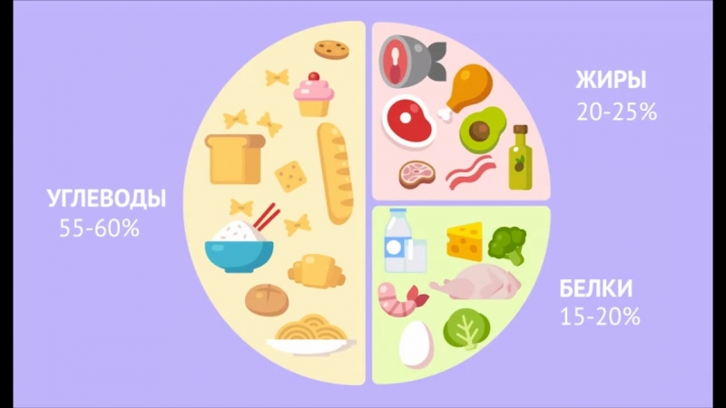

Получаемое дошкольником
питание должно не только покрывать расходуемую им энергию, но и обеспечивать материал, необходимый для роста и развития организма.

Таким образом, правильное питание – это не диета и не строгость к организму ребенка, а норма, освоив которую, ребенок будет здоров.

МУНИЦИПАЛЬНОЕ АВТОНОМНОЕ
ДОШКОЛЬНОЕ ОБРАЗОВАТЕЛЬНОЕ
УЧРЕЖДЕНИЕ "ДЕТСКИЙ САД № 57"
___________________________________
413116, Саратовская обл. Энгельс ул.
Ломоносова , д. 4а

ПРАВИЛЬНОЕ ПИТАНИЕ-
ЗДОРОВЫЕ ДЕТИ!
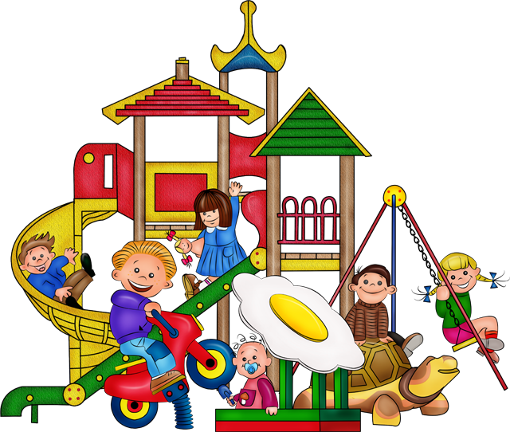

ЭНГЕЛЬС, 2020
Общеизвестный факт, чтобы питание приносило пользу, оно должно быть сбалансированным, здоровым и съеденным с удовольствием! Когда дело касается детей, здоровая пища – вопрос особенно острый. Все родители знают о пользе и вреде продуктов, аллергических реакциях, но не каждая мама действительно ответственно выбирает продукты для ребенка.

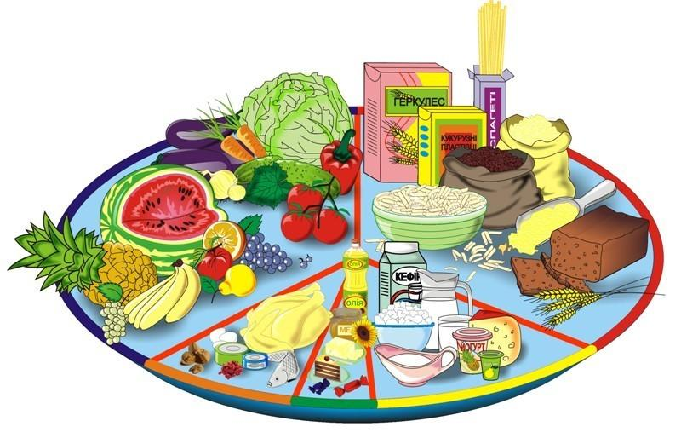

ПРАВИЛЬНОЕ ПИТАНИЕ-ЗАЛОГ ЗДОРОВЬЯ ДЕТЕЙ
Правильное, или рациональное питание – это такое питание, которое обеспечивает укрепление и улучшение здоровья, физических и духовных сил человека, предупреждение и лечение заболеваний. Одним словом, правильное питание – это здоровое питание. Рациональное питание – это необходимое условие гармоничного роста, физического и нервно-психического развития ребенка, устойчивости к действию инфекций и других неблагоприятных факторов внешней среды.
Большинство дошкольников посещают детский сад, где получают пять раз в день необходимое по возрасту питание. Поэтому домашний рацион должен дополнять, а не заменять рацион детского сада. С этой целью в каждой группе воспитатели вывешивают ежедневное меню, чтобы родители могли с ним ознакомиться. Поэтому дома важно дать ребенку именно те продукты и блюда, которые он недополучил днем.

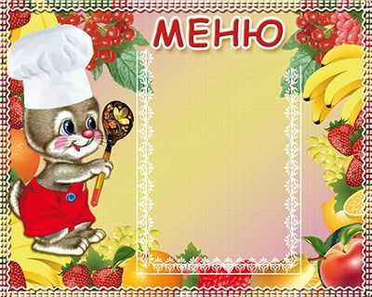
Питание детей дошкольников должно учитывать особенности его пищеварительной системы, которая еще не окрепла и не сформировалась. Рацион питания ребенка должен состоять из легко усваиваемых компонентов.

